 | 

Personalización de la Interfaz en GUIA2



31 de diciembre de 2011

Hoja de Control del Documento

Información del Documento
Título | Personalización de la Interfaz de GUIA2
Asunto | Personalización de la Interfaz de GUIA2
Nombre del fichero | Personalizacion_Interfaz_v1.0.odt
Versión | v1.0
Elaborado por | José A. Flores Roch | Fecha Elaboración | 14/10/15
Aprobado por |  | Fecha Aprobación
Confidencialidad

Control de Versiones
Versión | Descripción de los cambios | Elaborado por | Fecha Elaboración
V1.0 | Elaboración inicial del documento | José A. Flores Roch | 14/10/15

Lista de Distribución
Apellidos, Nombre | Cargo / Función

ÍNDICE
1.INTRODUCCIÓN 5
2.DESCRIPCIÓN 6
2.1.Archivos CSS 6
2.2.Sandboxes 8
3.Estilos utilizados 11
3.1.Colores 11
3.2.Fuentes 11
3.3.Logo 11

INTRODUCCIÓN
Documentación relacionada con los cambios de estilo realizados y la forma de realizarlos para el entorno OIM (GUIA2).
Más adelante se detallaran los criterios que se han seguido y la forma en la que las modificaciones se han llevado a cabo con el fin de que el lector de este documento pueda realizar sus propias modificaciones en la Interfaz gráfica de la aplicación.

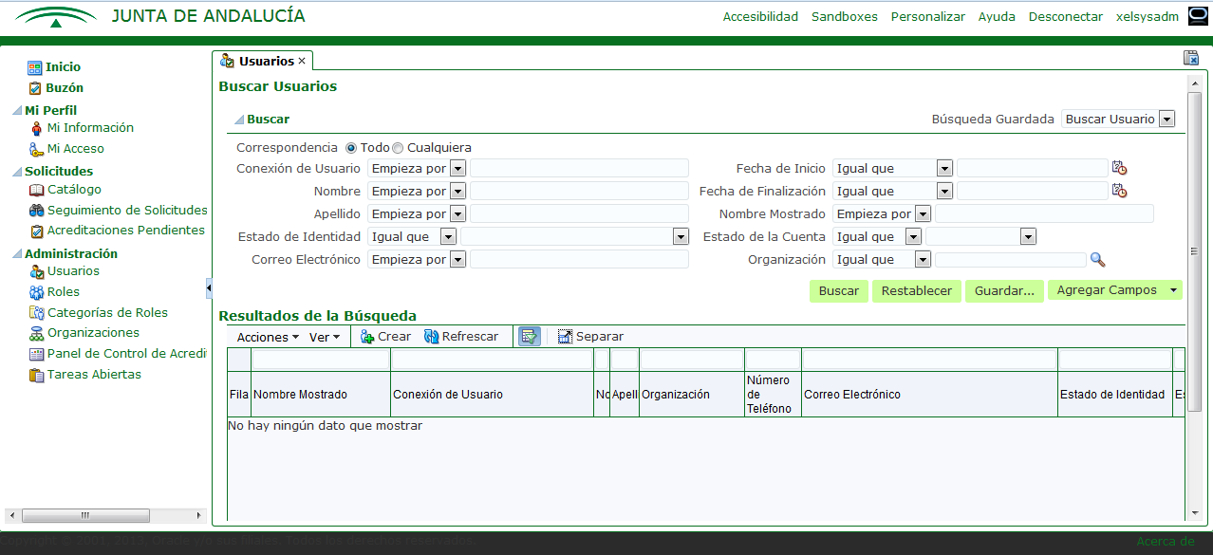
Imagen 1: vista actual del Entorno.

DESCRIPCIÓN
Pasamos a describir las dos formas diferentes con las que podemos hacer cambios en la apariencia que va a mostrar la aplicación.

Archivos CSS
Las Hojas de Estilo en Cascada o CSS es un lenguaje usado para definir y crear la presentación de un documento estructurado escrito en HTML o XML.

Este método consiste en localizar la Hoja de estilo en cascada de nuestra aplicación y modificarlo con los detalles que queramos que aparezcan.

Este método es el más eficaz a la hora de cambiar el estilo de gama de colores, tipo de fuente, tamaño etc. En resumen modificar elementos que se repiten y características que se repiten en varios elementos, ya que con un sencillo editor de texto podemos modificar todas las apariciones de un color, de un tipo de fuente o eliminar alguna propiedad, añade la desventaja que no todos los navegadores respetan por igual el archivo CSS y que deberemos modificar la copia en cache del navegador para verlo correctamente. Otra ventaja añadida seria que podemos observar con facilidad como afectan los cambios a la apariencia de la WEB.

La mayoría de cambios se han hecho modificando el CSS, para ver como afectaban los cambios en el aspecto general accedimos al Inspeccionador de Elementos de Firefox e íbamos aplicando los cambios que queríamos en el CSS.

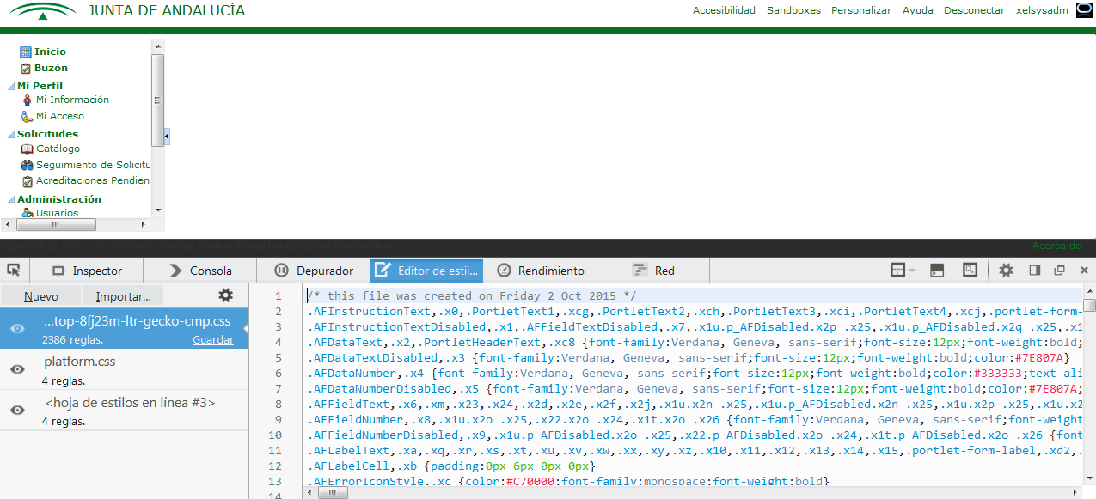
Imagen 2: inspeccionador de elementos

Además de esta forma obtenemos el nombre del archivo que tendremos que sustituir, en este caso:

skyros-v1-desktop-8fj23m-ltr-gecko-cmp.css
Por ultimo creábamos una copia local del CSS con todos los cambios que deseamos.

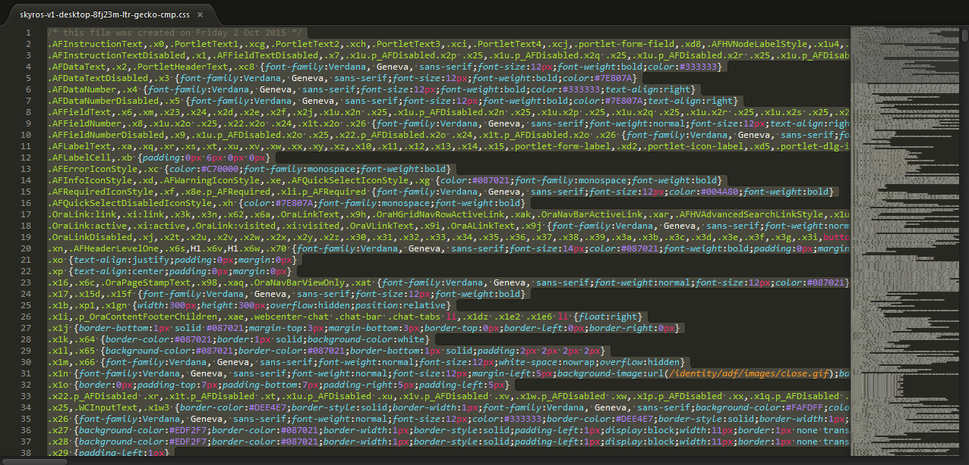
Imagen 3: edición archivo .css

Nos dirigimos a la maquina en la que está instalada el servicio de OIM y sustituimos los archivos CSS de igual nombre por el que hemos creado.
Primero obtenemos la ruta absoluta de donde están los archivos con este nombre.
Para ello usamos el comando “LOCATE”:
locate skyros-v1-desktop-8fj23m-ltr-gecko-cmp

Obtenemos las rutas de los archivos, en nuestro caso:
/u01/mdw/user_projects/domains/iam_domain/servers/oim_server1/tmp/_WL_user/oracle.iam.console.identity.self-service.ear_V2.0/ymucpj/public/adf/styles/cache/skyros-v1-desktop-8fj23m-ltr-gecko-cmp.css
/u01/mdw/user_projects/domains/iam_domain/servers/oim_server1/tmp/_WL_user/oracle.iam.console.identity.sysadmin.ear_V2.0/97sakl/public/adf/styles/cache/skyros-v1-desktop-8fj23m-ltr-gecko-cmp.css

Sustituimos estos archivos por el nuevo creando un BACKUP de los antiguos por si en algún momento necesitamos volver atrás.

Recordando que el propietario con derechos de ejecución debe de ser el usuario ADMINIDM.

Sandboxes
Por último la propia aplicación ofrece una manera de editar la apariencia de esta.
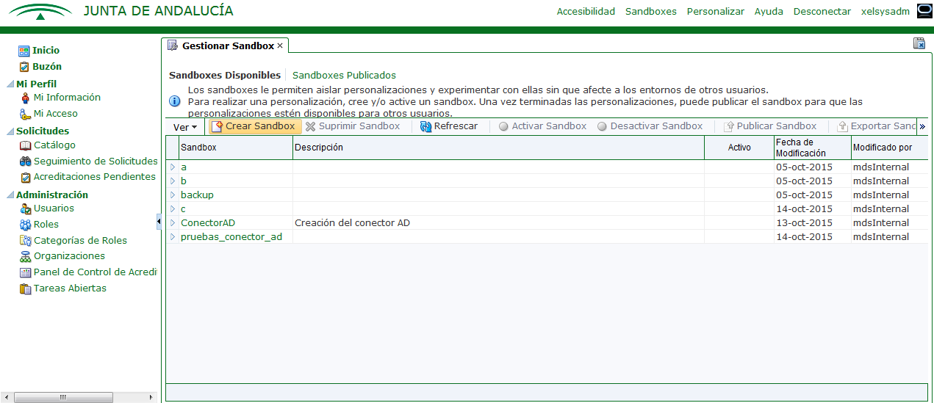
Imagen 4: creación de nuevo SANDBOX

Los Sandbox son copias del estado actual de la aplicación, que añaden una herramienta de edición que permite modificar los elementos del entorno.

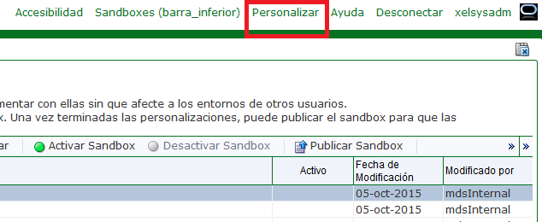
Imagen 5: personalizar Sandbox
Esto nos abre un menú de opciones que nos permite desplegar el código fuente de la página y modificar este.

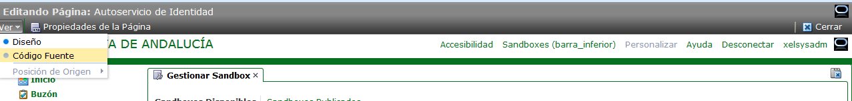
Imagen 6: opciones personalización

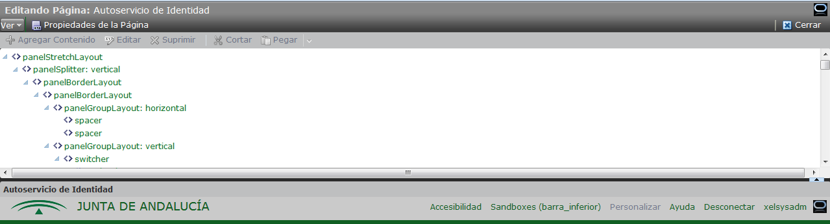
Imagen 7: Código Fuente

Esto nos permite modificar cualquier aspecto de cualquier elemento en el que hagamos clic, muy útil para imágenes que se mantienen entre páginas y elementos que no varían mientras dura la navegación pero para elementos generales resulta intratable modificarlo por medio de esta última forma.

Estilos utilizados

Colores
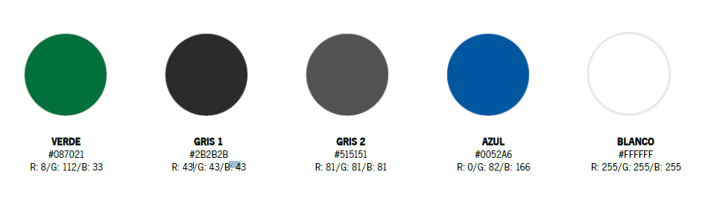

Fuentes
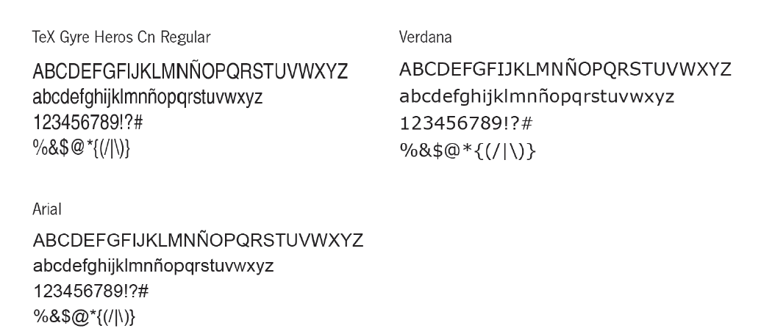

Logo


